Aufgabe 1

Deklarieren Sie ein Bitfeld mittels des elementaren Datentyps unsigned int, in welchem Sie folgende Gruppen festlegen:

- Flag1: 1Bit
- Flag2: 1Bit
- Flag3: 2Bit
- Flag4: 4Bit
- Flag5: 8Bit
- Flag6: 16Bit

Deklarieren Sie eine Union mit folgenden Datenelementen

- 1 Bitfeld vom Typ wie oben beschrieben
- 1 unsigned int

Im Hauptprogramm deklarieren Sie eine Variable vom Typ der union und weisen nun einzelnen Bits des Bitfeldes gezielt Werte zu. Zur Kontrolle geben Sie dann die andere Variable (vom Typ unsigned int) auf dem Monitor aus.

Weisen Sie auch der unsigned int- Variablen Werte zu und geben anschliessend die Werte der Gruppen des Bitfeldes aus. Sie können auf diese Weise gezielt sämtliche Bits des Bitfeldes mit einer Anweisung setzen!

Aufgabe 2

Es soll ein Programm erstellt werden, welches eine Monitor-Darstellung der beiden Funktionen

y = ax²
y = a √x (Quadratwurzel)

Der Anwender soll die Auswahl haben, welche der Funktionen darzustellen ist !
Ebenso kann der Benutzer den Parameter a eingeben.

Bei der Parabel soll der Koordinatenursprung in der Mitte des unteren Randes liegen, bei der Wurzelfunktion in der Mitte des linken Randes, so wie in den folgenden Abbildungen dargestellt.

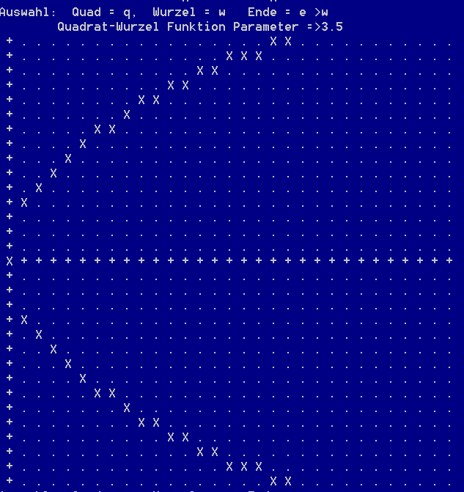
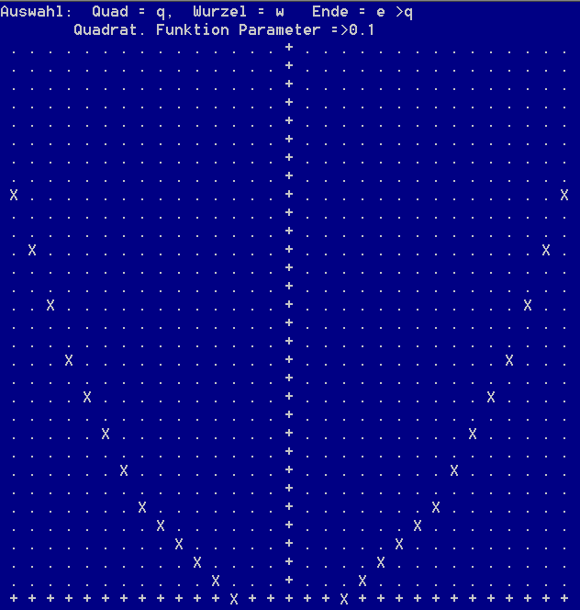

- Verwenden Sie für die Daten ein Datenfeld short [31][31]. Weisen Sie den Feldelementen geeignete Werte zu ! Da Sie 3 verschiedene Symbole für die Darstellung benötigen müssen Sie auch 3 verschiedene Werte in das Feld eintragen !
- Gliedern Sie Ihren Code in folgende Funktionen:

Disp() | Darstellung des Feldes auf dem Bildschirm
KKreuz() | Initialisierung aller Feldwerte und Eintragung des Koordinatenkreuzes
Quadrat() | Eintragung von y = ax² in das Datenfeld
QuadratWurzel() | Eintragung von y = a √x in das Datenfeld

Realisieren Sie im Hauptprogramm ein Menue mit folgender Auswahl:

Eingabe | Ausgelöste Aktionen
i | Auswahl Parabel oder Quadratwurzel (Benutzer)  Initialisierung des Datenfeldes und Eintragung des Koordinatenkreuzes durch Aufruf von KKreuz()
d | Aufruf von Disp()
f | Aufruf von Quadrat() oder QuadratWurzel() je nach zuvor getroffener Auswahl
e | Beenden des Programmes

Dabei sind folgende Bedingungen einzuhalten:

- Aufruf von Disp(),Quadrat() oder QuadratWurzel() nicht möglich bevor ‚i‘ nicht ausgeführt wurde !
- Aufruf von Quadrat() oder QuadratWurzel() nicht möglich bevor KKreuz() nicht aufgerufen wurde !

Da der Benutzer bei der Menue-Auswahl eine beliebige Eingabe machen kann, muss durch eine interne Steuerung sichergestellt werden, dass diese Bedingungen eingehalten werden !
Sollte der Benutzer eine nicht ausführbare Auswahl treffen (z.B. ‚d‘ vor ‚i‘), so soll die entsprechende Aktion einfach nicht ausgeführt und statt dessen wieder die Menue-Auswahl angeboten werden !

- Definieren Sie geeignete Zustände zur Realisierung dieser Steuerung !
- Realisieren Sie die Steuerung mittels eines geeigneten C_Bitfeldes !

